汽车团体标准

《**汽车线束隔音降噪材料技术要求**》

（征求意见稿）

编制说明

标准起草项目组

2025年7月

附件4：

中汽协会《汽车线束隔音降噪材料技术要求》团体标准编制说明

1. 工作简要过程
2. **任务来源**

汽车行业正经历着快速的技术革新，消费者对车辆的安全性和舒适性要求日益提高。隔音降噪材料作为提升车内环境舒适度的关键因素，市场需求不断增长。国产隔音降噪产品虽然已部分解决了汽车线束的噪音问题，但市场上产品性能参差不齐，急需统一的技术标准来规范市场，提升整体产品质量。

经过近几年的快速改善汽车线束的吸音降噪，相关技术已取得较大进步，竞争实力已达较高水平，行业发展态势良好；自主设计开发的线束降噪材料，集成度高、性能优异、可靠性高并成系列，覆盖各种车型线束的应用需求。此外，国家政策的支持和行业内部对高标准的追求为项目的实施提供了坚实的基础。

当前汽车线束隔音降噪材料缺乏统一的技术要求和测试方法标准，导致市场混乱，产品质量难以保证。通过本标准的制定能够有效提高汽车线束隔音降噪材料的整体性能，增强国内汽车零部件产业的竞争力。

2024年12月，《汽车线束隔音降噪材料技术要求》团体标准由中国汽车工业协会批准立项，文件号中汽协函字【2024】570号，任务号为2024-84。

1. **主要起草单位及任务分工**

本标准由保定市宏腾科技有限公司（简称“宏腾科技”）牵头，联合长春市灯泡电线有限公司、南通大地电气股份有限公司、天海汽车电子集团股份有限公司等共同研究起草。起草过程中，牵头单位主要负责标准编写和试验验证，其他起草组成员单位主要参与标准研讨。标准编写分工如下：

| 主要章节 | 主要编写单位 | 参与讨论单位 |
| --- | --- | --- |
| 范围 | 保定市宏腾科技有限公司 | 全体起草组单位 |
| 规范性引用文件 | 保定市宏腾科技有限公司 | 全体起草组单位 |
| 术语和定义 | 保定市宏腾科技有限公司 | 全体起草组单位 |
| 技术要求 | 保定市宏科科技有限公司 | 全体起草组单位 |
| 测试方法 | 保定市宏腾科技有限公司、长春市灯泡电线有限公司 | 全体起草组单位 |
| 检验标准 | 保定市宏腾科技有限公司、长春市灯泡电线有限公司 | 全体起草组单位 |

1. **标准研讨情况**
2. **预研阶段**

2024年6月-2024年9月，牵头单位深入研究、全面了解汽车线束隔音降噪材料相关标准规范，确定制定本标准的创新性、先进性和必要性。同时，邀请汽车线束相关单位和专家，召开标准预研会，讨论标准制定的可行性，初步拟定标准研究范围，研讨标准技术框架和内容，并编制标准立项申请表、标准初稿等材料。

1. **立项阶段**

2024年10月-11月，牵头单位根据标准预研成果，确定标准的研究范围、技术框架和技术内容，邀请汽车线束相关单位和专家，组织召开标准讨论会议，根据整车企业、汽车线束制造企业与零部件企业意见，修改标准立项申请表、立项说明书和标准初稿等材料，并于2024年5月提交中国汽车工业协会进行标准立项申报，2024年11月正式通过立项。

1. **起草阶段**

2024年11月-2025年2月，标准立项下达后，牵头单位联合整车企业、汽车线束零部件企业、科研院所等单位，共同研讨、编写和完善标准草案。本阶段共组织了三次起草组标准研讨会议，会议研讨过程中，起草组成员单位积极参与标准编写，对标准文本内容展开详细讨论，同时行业技术和经验，提出标准修改意见等。

**起草组第一次会议：**

2024年11月5日，本标准第一次起草组讨论会议在南通召开，起草组成员：由保定市宏腾科技有限公司（简称“保定宏腾”）牵头，南通大地电气股份有限公司，天海汽车电子集团股份有限公司，长春市灯泡电线有限公司参会。

本次会议，牵头单位对标准起草方案、标准框架和文本进行了介绍，起草组成员就标准框架进行了重点讨论，并对标准中的功能要求、技术要求、试验条件等重点章节进行了详细研讨，形成标准意见近20余项。

**起草组第二次会议：**

2024年12月20日，本标准第二次起草组讨论会议在北京召开，起草组成员：由保定市宏腾科技有限公司（简称“保定宏腾”）牵头，南通大地电气股份有限公司，天海汽车电子集团股份有限公司，长春市灯泡电线有限公司参会。

本次会议，牵头单位对标准第一次会议标准意见处理结果和对应修改的内容进行了介绍，起草组就功能要求、技术要求、试验条件和试验方法重点章节展开详细研讨，提出标准意见，标准主笔人对标准整体进展和标准草案进行了介绍，同时对标准试验验证计划进行了讨论和安排。

**起草组第三次会议：**

22025年4月1日，本标准第三次起草组讨论会议在南通召开，起草组成员：由保定市宏腾科技有限公司（简称“保定宏腾”）牵头，南通大地电气股份有限公司，天海汽车电子集团股份有限公司，长春市灯泡电线有限公司参会。

本次会议，牵头单位对第二次会议标准意见处理情况和标准对应修改内容进行了介绍，与会专家对标准草案进行了逐条讨论，提出修改意见，同时对编制说明内容进行了详细讨论。

1. **试验验证**

2025年6月，起草组依据本标准对汽车线束隔音降噪材料进行了试验验证，验证了标准内容的合理性和可行性。

试验验证后，标准起草组修改标准文本、形成标准征求意见稿和编制说明，于2025年4月提交中国汽车工业协会申请行业公开征求意见。

二、标准编制原则和主要内容

**（一）标准编制原则**

本标准编写符合 GB/T 1.1—2020《标准化工作导则 第 1 部分：标准化文件的结构和起草规则》的规定起草。起草过程中，充分考虑与国内外现有相关标准的统一和协调，标准中的指标要求充分考虑了国内当前行业技术水平，草案内容已经过多次充分讨论、修改和完善，并在起草组内多次征求意见。

1. **通用性原则**

本标准为行业提供了一套汽车线束隔音降噪产品标准，标准提出的功能和指标要求符合行业发展水平，提供的试验方法可实现、可操作，在行业内具有较高的通用性。

1. **指导性原则**

目前，汽车线束隔音降噪产品虽然在汽车上广泛应用，但行业内无统一标准进行规范，本标准的制定可以帮助汽车线束包覆物企业统一设计要求，可以支撑Tier1和整车厂进隔音材料的选型，标准的出台对行业具有指导作用。

1. **协调性原则**

本标准规定的内容，包括技术要求、试验条件和试验方法部分，与现有标准规定的方法协调统一、互不交叉。

1. **兼容性原则**

本标准提出的功能要求、技术指标要求充分考虑了当前技术水平，同时注重实用性和前瞻性；试验方法可执行，可操作，具有普遍适用性。

1. **标准主要技术内容**

本标准对汽车线束隔音降噪材料功能、性能、可靠性、技术要求及试验方法进行了规定。标准共分为7章，包括范围、规范性引用文件、术语和定义、技术要求、试验条件和试验方法、检验方法、储存条件。其中，技术要求章节对汽车线束隔音降噪材料的典型功能、降噪性、阻燃性、气味性提出了具体要求。试验条件章节对环境条件、试验样品、测试条件和测试设备进行了规定。试验方法章节对胶带的耐温老化功能、试验方法进行了详细规定。

三、采用国际标准和国外先进标准情况

本标准属于团体标准，与现行法律法规和政策以及相关标准不矛盾，引用以下先进标准内容：

GB/T 6343—2009 泡沫塑料及橡胶 表观密度的测定

GB/T 18696.1—2004 声学 声压法测定吸声系数和声阻抗 混响室法

LV312 5.5.5 降噪性能的测试方法

VDA 270 气味测试方法

GB 8410—2006 汽车内饰材料的燃烧特性

GB/T 3512—2014 橡胶或热塑性材料 热空气老化试验方法

IEC 62321-8 邻苯二甲酸酯检测

EN 14362-1 偶氮染料检测

四、主要关键指标及试验验证情况

1. 为验证标准合理性和可行性，2024年12月~2025年3月，标准起草组对汽车线束隔音材料降噪性进行了试验。试验情况和试验结果如下：
2. **样品情况：**

样品类型：PU海绵条、绒布复合降噪、开孔EPDM材料；

样品数量：3个生产批次，每批次3个。

1. **测试环境：**

室温为（23±5）℃，相对湿度：25%～75%。功能、性能测试环境示意图见图1。

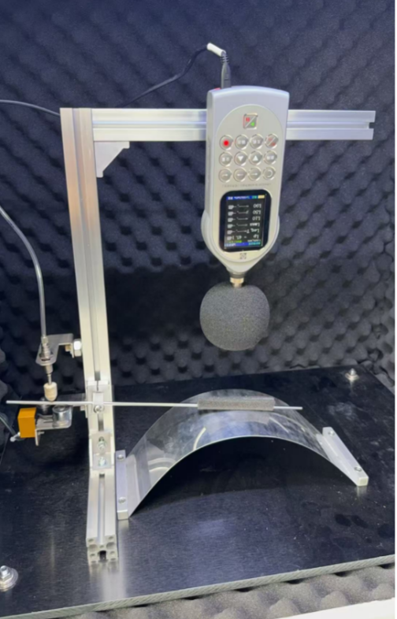

图1 绒布复合降噪材料测试环境示意图

**试验情况：**

1. 功能测试标准

|  |  |
| --- | --- |
| **降噪等级** | **要求** |
| A 无降噪 | 0 到≤2 dB(A) |
| B 少量降噪 | >2 到≤5 dB(A) |
| C 中等降噪 | >5 到≤10 dB(A) |
| D 较高降噪 | >10 到≤15 dB(A) |
| E 极高降噪 | >15 dB(A) |

1. 性能测试结果

|  |  |  |  |
| --- | --- | --- | --- |
| 材料 | 厚度 | 降噪数值 | 等级 |
| Pu海绵条 | 5mm | 25.1 | E |
| 绒布复合降噪 | 3mm | 22.8 | E |
| 开孔EPDM | 5mm | 24.8 | E |

五、与现行法律、法规和政策及相关标准的协调性

本标准规范填补了汽车线束隔音降噪材料领域标准的空白，是行业性规范性使用文件，与现行国家标准、行业标准协调一致、无冲突，并注重标准之间的协调配套。

六、贯彻标准的要求和措施建议

本标准为汽车团体标准，标准发布后，将首先在保定市宏腾科技有限公司，南通大地电气股份有限公司，天海汽车电子集团股份有限公司，长春市灯泡电线有限公司等起草组成员单位及中国汽车工业协会标准法规技术委员会汽车芯片专业委员会委员单位进行宣贯，以达到行业规范性要求。同时要求试验人员进行理论学习，提供操作培训，以保证试验方法操作的准确性。

1. 其他需要说明的事项

无

标准起草工作组

2025年7月8日